16 АПРЕЛЯ 2021 ГОДА
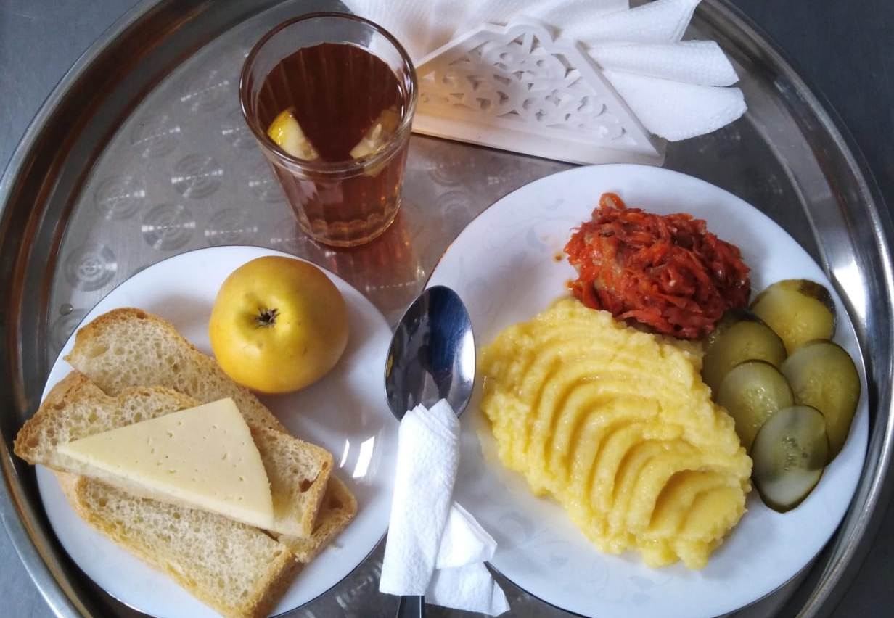
№ рец. | Прием пищи, наименование блюда | Масса порции, г | Пищевые вещества, г |  |  | Энергетическая ценность, ккал
 |  |  | белки | жиры | углеводы
338 | Фрукты свежие | 100 | 0,01 | 0,00 | 9,80 | 47,00
71 | Овощи соленые в нарезке | 50 | 0,35 | 0,05 | 0,95 | 6,00
229 | Рыба, тушенная в томате с овощами | 100 | 9,75 | 4,95 | 3,80 | 105,80
312 | Пюре картофельное | 150 | 3,06 | 4,80 | 20,44 | 137,25
Н | Хлеб пшеничный | 30 | 2,00 | 0,15 | 10,50 | 58,50
377 | Чай с лимоном | 207 | 0,13 | 0,02 | 15,20 | 62,00
3 | Бутерброд с сыром | 30 | 3,59 | 5,13 | 9,18 | 74,40
 | ИТОГО ЗА ДЕНЬ: | 667,00 | 18,89 | 15,10 | 69,87 | 490,95

